1. Структура и функционал ПО Кредитный калькулятор:

Входные данные.

* Ввод желаемых условий кредита
* Ввод личных данных заемщиком
* Ввод данных заемщика сотрудником
* Расчет кредита и выдача предварительного решения
* Отправка запроса в БД (БД Банка, БД ФССП, БД БКИ)
* Передача заявки в банк

1. Майнд-карта: <https://drive.google.com/file/d/1Zxllnijv6SwJzys_mDD53D0gShFhYI26/view?usp=sharing>

Файл:

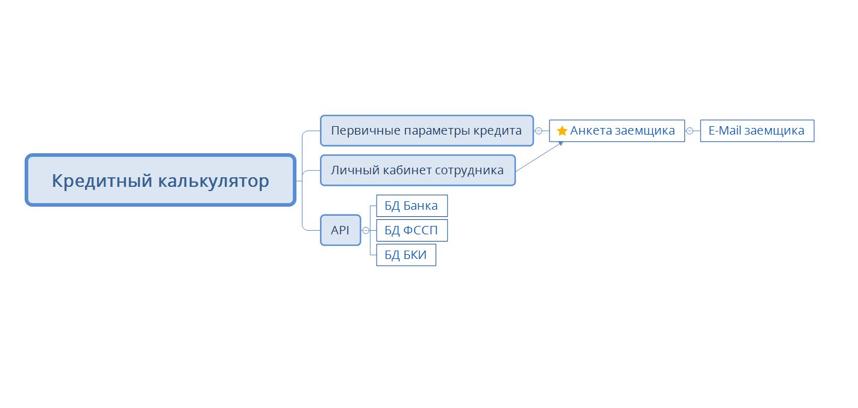

1. Эквивалентные значения:  
     
   поле ФАМИЛИЯ: экв. значениями будут: Петров; Сидоров; Иванов; Быстров и т.д.  
     
   поле СЕРИЯ И НОМЕР ПАСПОРТА: 1111 222222; 3333 444444; 5555 666666; 4232 545321 и т.д.  
     
   поле ЖЕЛАЕМАЯ СУММА КРЕДИТА: 100 000 - 500 000.  
     
   поле ПЕРВОНАЧАЛЬНЫЙ ВЗНОС: 0-50 000; 50 001 - 250 000.  
     
   поле СРОК КРЕДИТА: 12-60  
     
   поле ЧИСТЫЙ ДОХОД В МЕСЯЦ: 0 - 1000 000 (в ограничении уместно выставить ∞ )
2. Граничные значения:   
     
   поле ЖЕЛАЕМАЯ СУММА КРЕДИТА: 99 999; 100 000; 100 001; 499 999; 500 000; 500 001  
     
   поле ПЕРВОНАЧАЛЬНЫЙ ВЗНОС: -1;0;1;49 999; 50 000; 50 001; 249 999; 250 000; 250 001.  
     
   поле СРОК КРЕДИТА: 11;12;13;59;60;61  
     
   поле ЧИСТЫЙ ДОХОД В МЕСЯЦ: -1;0;1000 000≤.
3. Сценарии.  
     
   (+) НАЗВАНИЕ: Получение расчета на e-mail клиента.  
   ПРЕДУСЛОВИЕ: У клиента имеется активный e-mail с доступом к нему.  
   КРАТКОЕ ОПИСАНИЕ: Клиент заполняет параметры кредита и анкету, делает расчет, заполняет поле e-mail, инициирует отправку расчета на e-mail.   
   ДЕЙСТВУЮЩИЕ ЛИЦА: Клиент, система  
   ТРИГГЕРЫ: клик по кнопке “отправить на e-mail”  
   РЕЗУЛЬТАТ: система выдает оповещение об отправке расчета.  
   ПОСТУСЛОВИЕ: Расчет поступает на e-mail клиента.  
     
     
   (+) НАЗВАНИЕ:Авторизация сотрудника в системе  
   ПРЕДУСЛОВИЕ:у сотрудника имеется личный кабинет в системе  
   КРАТКОЕ ОПИСАНИЕ: Сотрудник открывает систему, переходит в окно авторизации, заполняет поля для входа своими данными, инициирует вход в систему  
   ДЕЙСТВУЮЩИЕ ЛИЦА: Сотрудник, система  
   ТРИГГЕРЫ:клик по кнопке “ВХОД”  
   РЕЗУЛЬТАТ:система принимает данные и отображает кабинет сотрудника.  
   ПОСТУСЛОВИЕ:выполнен вход.  
     
   (-) НАЗВАНИЕ:Авторизация клиента в системе сотрудника.  
   ПРЕДУСЛОВИЕ: клиент не знает данных сотрудника для входа.  
   КРАТКОЕ ОПИСАНИЕ: Клиент открывает систему, переходит в окно авторизации, заполняет поля для входа данными, инициирует вход в систему  
   ДЕЙСТВУЮЩИЕ ЛИЦА: Клиент, система  
   ТРИГГЕРЫ:клик по кнопке “ВХОД”  
   РЕЗУЛЬТАТ:система НЕ принимает данные и выдает ошибку авторизации.  
   ПОСТУСЛОВИЕ:система открывает клиентский модуль.